Организация двигательной активности и зимних прогулок с детьми

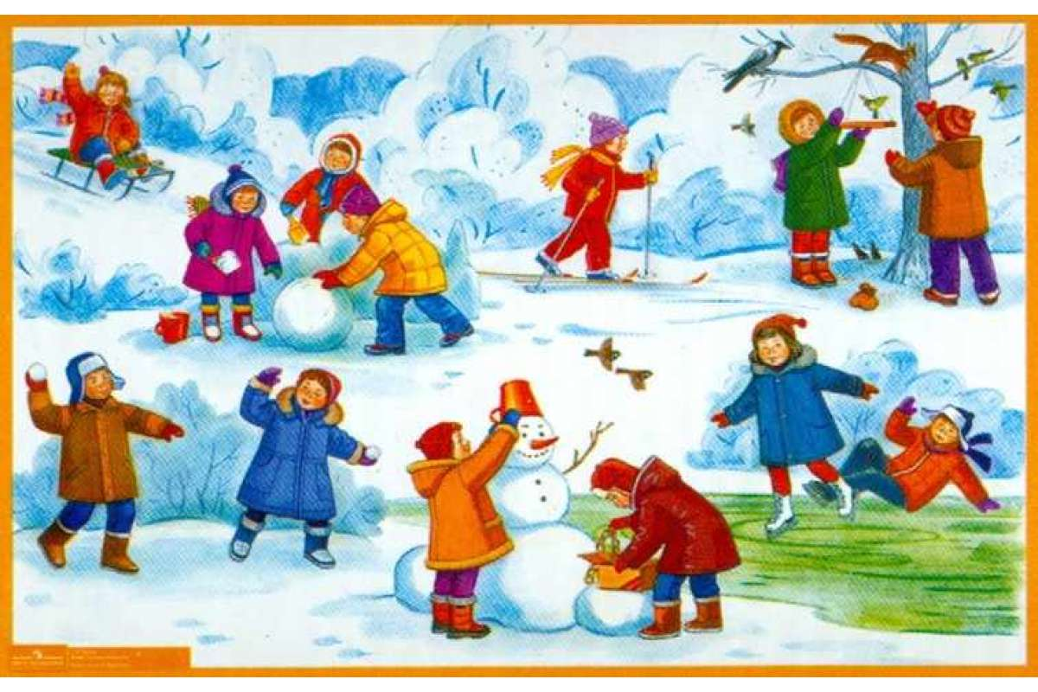

Любой педагогический коллектив постоянно работает над созданием наиболее благоприятных условий для творческих и подвижных игр, спортивных развлечений и других видов деятельности детей на свежем воздухе. Каждый год в начале зимы мы обсуждаются вопросы организации зимних прогулок и оформления зимних участков для того, чтобы сделать прогулку привлекательной для детей, и они с удовольствием шли гулять. Составляются  конспекты проведения прогулок, картотеки подвижных игр и наблюдений  в зимний период, что позволяет  значительно повысить уровень двигательной активности детей в течения дня. На воздухе проводятся:

1. Подвижные игры на прогулке.
2. Спортивные игры и упражнения.
3. Самостоятельная двигательная деятельность детей.
4. Праздники и развлечения, физкультура на свежем воздухе.

И т.д.

В зимнее время лепятся из снега различные сооружения и постройки. Постройки из снега служат не только украшением участка, но и стимулируют движения детей. Сооружаются небольшие крепости для метания в цель и лазанья, снежные кубы для спрыгивания, ледяные дорожки. Желательно не загромождать участки, и большую часть площади оставлять свободной для игр и спортивных развлечений.

Чтобы вызвать у детей интерес к прогулке, перед тем как собираться, можно заранее сообщить им, что будем, например, лепить снежного удава. Для этого надо приготовить чистый снег. Для сооружения крепости надо подвезти к определенному месту много снежных комьев. У детей возникает желание как можно скорее приступить к интересной деятельности. И сборы на прогулку заканчиваются раньше, чем обычно. При этом не задерживаются даже медлительные дети. По окончании работы обязательно обращайте внимание на результат общего труда. В дальнейшем по спине удава можно поупражнять детей в равновесии.

К Новому году слепите с детьми Снежную бабу, снеговика, или персонажей по сказкам: медведя, зайца, лису. В январе украсьте  постройки цветными льдинками. Льдинки  дети изготавливают из цветного льда: в формочки наливают подкрашенную воду, наблюдают, как она замерзает, а затем ставят формочки в тазы с горячей водой, чтобы льдинки отделились.  
Стремясь воспитать привычку к труду, уважение к работе старших, желание самостоятельно выполнять несложные обязанности, мы тем самым делаем интересным пребывание детей на прогулке, воспитываем желание принять в ней участие. Этот труд способствует также воспитанию у них настойчивости, выдержки, самостоятельности. Дети охотно трудятся, когда им дают определенное задание. Конечно, задание всегда дается по силам, чтобы, выполнив его, дети почувствовали, что делают полезное дело, испытали чувство радости, гордости от результатов своего труда.

К оформлению участков желательно привлекать и родителей: они подносят воду, снег, помогают расчищать участок после снегопадов. Детей радует, когда родители принимают участие в сооружении построек.

Большое внимание должно  уделяться организации игр на прогулке. Утренняя прогулка - наиболее благоприятное время для проведения подвижных игр и физических упражнений. При подборе подвижных игр в зимний период предпочтение отдается бессюжетным играм с элементами соревнований, с предметами; играм-забавам, спортивным играм.

 На прогулке хороши:

* игры с бегом: «Перемени предмет», «Парный бег», «Мышеловка», «Эстафета с бегом»;
* игры с прыжками: «Загони льдинку», «Не попадись», «Купи бычка», «Чья команда быстрее доберётся до крепости»;
* игры с лазанием: «Мышки в кладовой», «Ловля обезьян».
* включаем скольжение по ледяным дорожкам, при ходьбе и беге по снежному валу увеличиваем число ловушек.

Любят дети подвижную игру «Мороз – красный  нос». На противоположных сторонах площадки обозначаются два дома, в одном из них располагаются играющие. Посередине площадки лицом к ним становится водящий - Мороз - Красный нос. Он произносит:

Я Мороз — Красный нос.

Кто из вас решится

В путь-дороженьку пуститься?

Играющие хором отвечают:

Не боимся мы угроз,

И не страшен нам мороз.

После этого они перебегают через площадку в другой дом, Мороз догоняет и старается их заморозить (коснуться рукой). Замороженные останавливаются на том месте, где их настиг Мороз, и стоят так до окончания перебежки. Мороз подсчитывает, скольких играющих удалось заморозить. После нескольких перебежек выбирают нового Мороза. В конце игры подводится итог, сравнивают, какой Мороз заморозил больше играющих.

Не менее интересно проходит игра «Затейники». Один из играющих выбирается затейником, он становится в середину круга. Остальные дети идут по кругу, взявшись за руки. Они произносят:

Ровным кругом,

Друг за другом,

Мы идем за шагом шаг.

Стой на месте,

Дружно вместе

Сделаем ... вот так.

Опуская руки, играющие останавливаются. Затейник показывает какое-нибудь движение, имитирующее позу конькобежца, шаг лыжника, вращение фигуриста, удар клюшкой или действия вратаря в хоккее, а также любое другое действие, характерное для одного из зимних видов спорта. Все дети должны повторить это действие и назвать его. После нескольких повторений игры затейник выбирает на свое место кого-нибудь другого из играющих. Затейники должны стараться вспоминать разнообразные движения спортсменов, не повторять уже показанных.

Подвижные игры, чтобы поддержать к ним интерес, постепенно усложняются.

Можно устраивать на улице спортивные праздники: День здоровья, День Защитника Отечества, праздник «Масленица». На таких мероприятиях присутствуют игры с элементами соревнования.

Проведение таких игр позволяет не только сделать прогулку интересной в зимнее время, но и использовать ее эффективно для развития движений. К концу зимы дети заметно продвигаются в овладении техникой основных движений, достигают хороших результатов в метании, прыжках, лазании, скольжении.